文章编号：1007-2322（2021）00-0001-10 文献标志码：A 中图分类号：TM73

中文标题（充分说明文章内容，简洁、好记，不用缩写）

作者一1，作者二2（署名及排序务必和投稿信一致）

（1. 第一单位全称，省市 邮编，2. 第二单位全称，直辖市到区 邮编，小五宋，数字字母Times）

**Tittle（实词首字母大写，四号Times加粗)**

英文姓名，五号字号Times，姓全大写，名首字母大写

（1. 英文单位应与中文单位名称对应小五号Times，实词首字母大写）

摘要：[1]（10-15行）摘要是独立存在，采用无主句或第三人称完成式写法（请勿使用“本文”作为主语），按照“目的、方法、结果、结论”的顺序介绍本文研究内容及成果。**目的**：请在此填写论文主要解决的问题；**方法**：请在此填写研究手段（如数学分析论证推导的方法、采用的模拟试验或现场试验或仿真试验，包括所用原理、理论、条件、材料、结构、装备、程序等）。**结果**：请在此填写论证出的或试验研究出的具体结果（特性、规律、现象、被确定的关系、效果、性能等）。**结论**：请在此填写从结果中分析、归纳出的基本要点和评价。不要掺杂技术术语也不要引用参考文献，不要进行自我评价。尽量不使用缩写词，多次出现需要使用的请在第一次出现时给出中英文全称。

关键词：5~8个可检索、有实际意义的关键词，便于检索

**Abstract：**内容应与中文摘要相对应，用过去时态叙述作者工作，用现在时态叙述作者结论。

**Keywords:** 内容应与中文关键词相对应。

**DOI：10.19725/j.cnki.1007-2322.2021.XXXX**

《现代电力》（双月刊）（ISSN 1007-2322；CN 11-3818/TM）创刊于1984年，由教育部主管、华北电力大学主办。本刊为中文核心期刊，中国科技核心期刊，已被多家数据库收录。

本刊刊载论文包括综述论文和原创研究性论文两种，除特约专稿、专家论坛等特色栏目外，主要刊登电力系统、清洁低碳火力发电、新能源电力系统、储能技术、直流输电、高电压技术、电力系统自动化、电动汽车等专业领域的学术技术论文，并会根据研究动向开辟热点专栏或专题。

投稿前请务必认真阅读投稿须知，并严格按照本模板要求撰写论文，使用Word2010排版，未按照模板要求提交的论文本刊将不予登记。

**0**  引言

清晰说明你的研究背景以及研究目的，要向读者解释清楚研究的价值所在。引言的基本内容：

1）研究的背景。阐述研究对象相关领域内前人的研究历史和现状( 包括国内外研究概况、现状和已达到的水平) ，前人研究过程中遇到的困难和存在的局限性，哪些问题尚未解决，目前研究的热点和今后的发展趋势，说明该研究的目的和必要 性。

2）研究的创新性。创新性在科技论文中占有非常重要的位置，是论文能否被录用的重要依据，这也就要求作者将本文的工作与前人的工作区分开，说明本文拟解决的关键问题。

3）研究的理论依据、实验基础和研究方法。如果沿用已知的理论、原理和方法，只需注明有关的文献，如果引出了新的理论或方法，应加以定义和阐明。

4）研究预期的结果及现实意义。指出该研究成果达到了怎样的水平, 能解决什么问题,收到了什么效益, 从而引起读者对本文的重视和兴趣。

引言中请勿重复摘要的内容，也不必介绍全文的工作，只需用一句话引出下文即可。引言中不宜出现图、表和公式。

1 材料及方法

**以一种有序的方式向你的读者展示你的研究工作，帮助他们了解从从头到尾的每一个阶段。应提供所有必要的方法细节，使其他科学家可以重复你的研究工作。**

**论文的章节划分应逻辑清晰，层次分明，各级标题的内容应与标题一致。**

**应明确区分自己和他人的工作，来源于他人文献的内容应尽量简洁，避免过多描述，标注参考文献号引导读者查阅即可；本文工作应明确那些是“本文提出”的原创部分。**

* 1. 英文字母表示方法

**1.1.1 正文、公式、图、表**

**请严格区分字母的大小写、正斜体、黑白体，切勿混用。英文字母变量用斜体，非变量用正体，变量应用一个字母表示，不用字符串或缩写，以避免产生歧义。如式（1）和图1所示，式中，下标已在前文中告知表示节点号。**

斜体

电网  （1**）**

正体

式中：kW在本文中虽为固定值，但因为*P*代表功率，仍为变量，所以用斜体；而min代表“最小”，是有特定意义的缩写字，为正体。

字母的使用请严格按照国家和行业标准，同一个字母在同一篇文章中只能代表一种含义，**不可表示多种含义。**比如：中的下标为“节点号”，因此不可以在文中其它地方再表示除“节点号”以外的其它含义（如：不可以在中表示时间段）；

**1.1.2 几种常见的正体情况**

①虚数单位i 或者j；

②自然对数底e；

③圆周率π。

④单位用正体，比如：kWh、var、kV等

**1.1.3 斜黑体**

英文字母若代表**向量或矩阵**则要用**黑斜体**。

**1.1.4 英文上标的使用**

为了与幂次方相区分，尽量避免使用英文上标（除非表示幂次方或迭代）。

* 1. 公式

**公式必须用公式编辑器输入，公式不可编辑的不予收录。**公式须按顺序进行编号，公式中的变量第一次出现时须给出说明。

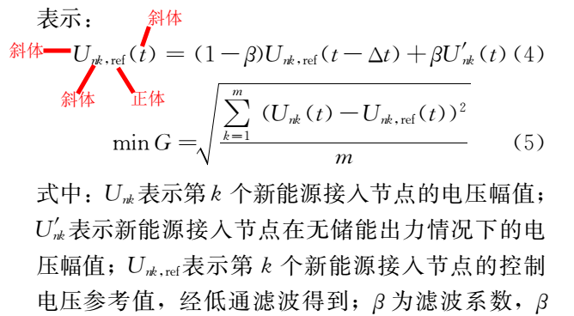

图3 公式示例

Fig.3 Font sample

**2**  结果

**利用论文的文字部分来说明你的研究结果，然后用表格或者图形向读者展示你的数据。图表应该能被独立理解，具有“自明性”，即无需阅读正文只看图表就能了解其含义。必要时可在图表标题中添加信息或加图注、表注。图、表、文字叙述选其一即可，不要用多种形式重复表述同一内容。**

* 1. 插图的要求

由于本刊版面有限，且印刷版制图工作量较大，建议精选代表性、典型性插图，使插图总数量控制在 6 幅左右。其余插图可移至附录。附录将随正文发布于网络版。

1. 插图应为可编辑格式，如Visio生成的图片。
2. 形原图应直接嵌到WORD文档中，图中汉字为六号宋体，英文和数字为六号Times New Roman，正斜体同正文和公式。
3. 曲线尽量用不同线型（细、粗、实、虚、带标记）进行区分，不用颜色区分，并给出图例，如图2、图3所示。知网出版为彩图，纸质印刷为黑白图，需保证黑白印刷时各条曲线清晰可辨、图中字体清晰。



图1 图例1

Fig. 1 Sample figure 1

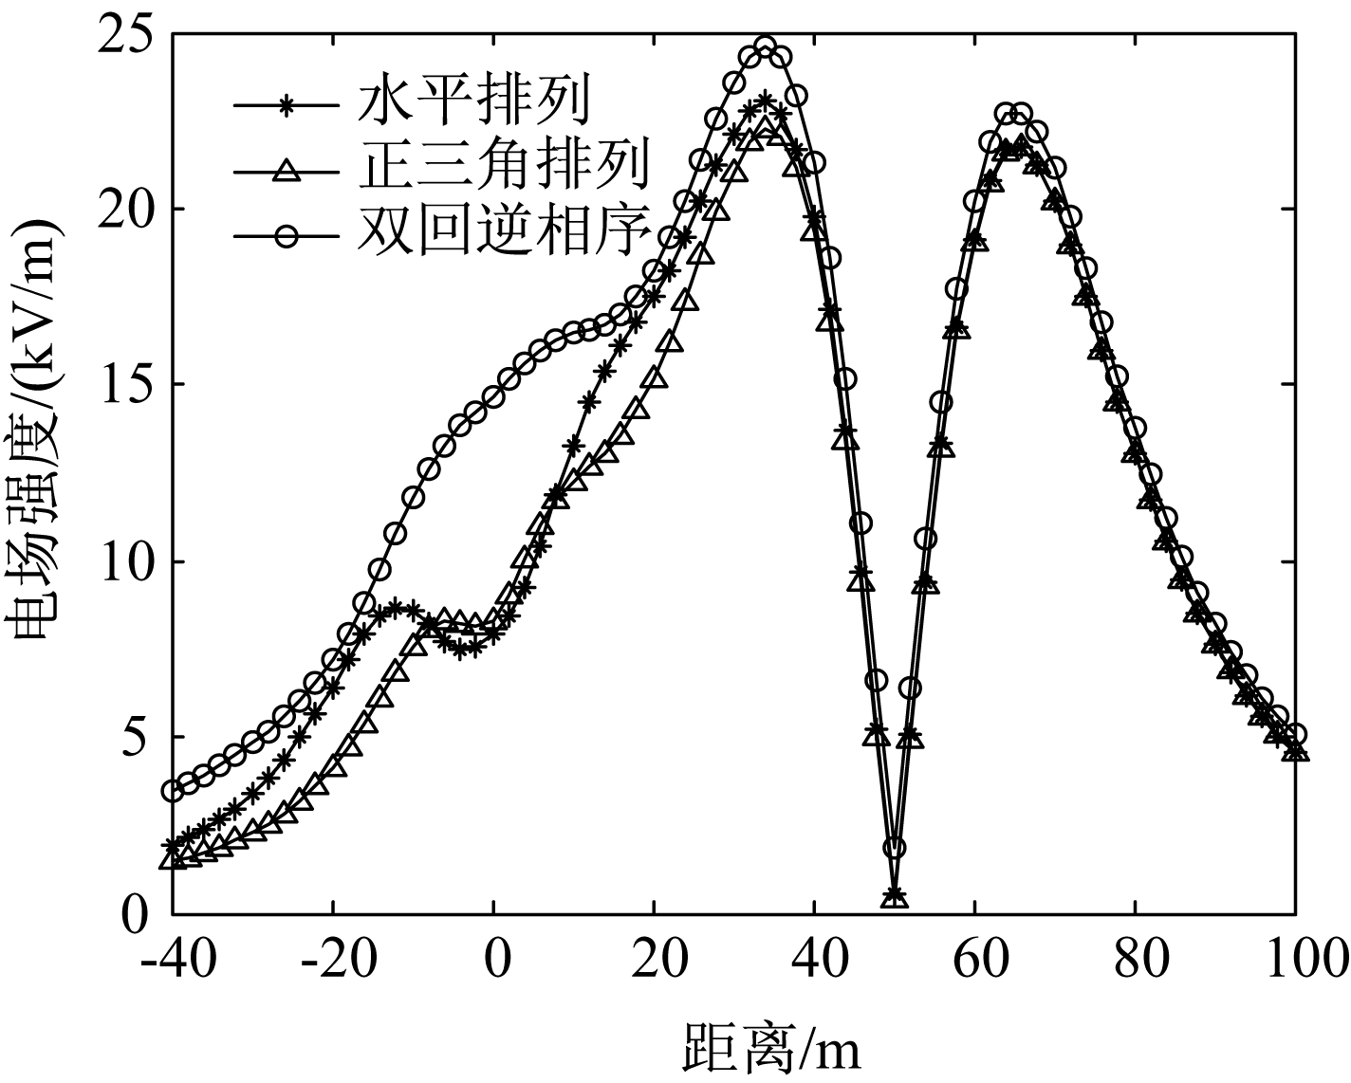

图2 图例2

Fig. 2 Sample figure 2

插图的线型、符号、设计和绘制等应符合国家、行业标准规定；布局应考虑版面利用率和表达效果；图题应简洁、明确，一篇论文中不可有相同的图题或表题；标值写在坐标轴的外侧，数字尽量不超过3位数；标目说明坐标轴物理意义，物理量符号用斜体, 单位符号用正体），量与单位之间用斜杠“/”隔开。

* 1. 表格的要求

表格应使用三线表，即只有3 条横线。栏目由量的名称或符号与单位组成，中间用斜杠“/”隔开。表身内的数字一般不带单位, 每栏的单位写在栏目中。上下左右相邻栏目内的文字或数字相同时，应重复写出, 不可使用“ 同上”、“ 同左” 代替。

简单表格如表1所示。

表**1**  三种运行方式比较

**Table 1 Comparision of three types of operation mode**

|  |  |  |  |  |
| --- | --- | --- | --- | --- |
| 运行形式 | 弃风电量 | 抽蓄电站发电量 | 节煤量 | 经济效益 |
| /MWh | /MWh | /t | /万元 |
| ① | 14 368.3 |  |  | 1 125 |
| ② | 6 568.3 | 5 850 | 4 098.6 | 1 571.64 |
| ③ | 3 568.3 | 5 850 | 4 644.1 | 1 593.75 |

注：表中文字为六号宋体，数字及英文为Times New Roman。

1. 讨论

讨论有时可与结果合在一起，并与引言里提出的研究目的或假设相呼应。讨论应以证据为基础，避免主观臆断或无边际的推测，避免重复描述结果。

突出新的结果，说明其意义。应比较和讨论主要结果与前人所报到的异同。

1. 结论

要做到精确、简洁、切题，并且要客观地列出不带任何感情色彩的事实。结论不能与摘要、引言重复，不必介绍和总结全文工作，直接针对引言中提出的问题列出所得结论即可。

你希望读者在阅读你的研究后会记住那些关键内容？

1）由对研究对象进行考察或实验得到的结果所揭示的原理及其普遍性;

2）研究中有无发现例外或本论文尚难以解释和解决的问题;

3）与先前已经发表过的( 包括他人或者自己)研究工作的异同;

4）本论文在理论上与应用上的意义与价值;

5）对进一步深入研究本课题的建议。

结论中不应进行自我评价，不宜用“ 有很高的学术价值”、“填补了国内( 外) 空白”等自我评价的语句。

致 谢

***（不能是作者）在本文……方面提出了指导性意见，谨此深表感谢。

参考文献著录格式

参考文献是科技论文的重要组成部分，表明论文的起点和深度，科技论文引用文献一般以20—40篇为宜。引用他人的论点时应注明出处，尽可能引用权威性和最新的参考文献，应严格按照刊物所定的格式引用和列出参考文献。

1、将所有的参考文献在正文中引用（不要在标题中引用），并按自然顺序法排列

2、根据国标《文后参考文献著录规则》规定的格式著录。

3、写全参考文献中的作者名字（包括外籍作者的名字），要按照姓前名后的顺序书写，并且姓全写名缩写。

4、中外文期刊的英文刊名要写全称

5、真实引用每一篇参考文献，相关性不大的文献不建议引用

参考文献

**在我刊网站上下载《GB7714-2015信息与文献 参考文献著录规则》，根据标准进行正确完整标识**

姓大写，名第一个字母大写

**只有标识为[J]（期刊）的文献需中英文两种语言**

[1] 杜晓舟, 梅军, 邓凯,等. 模块化多电平换流器电容电压均衡控制方法[J]. 电网技术, 2016, 40(1):26-31.DOI：

文献题目：第一个单词首字母大写，其余小写

DU Xiaozhou, MEI Jun, DENG Kai, et al. Voltage balance control method of MMC[J]. Power System Technology, 2016, 40(1):26-31.DOI:

[2] YU Chen， JAMES G，XUE Yusheng，et al．Impacts of large scale wind power on power system transient stability[C]//Proceedings of Fourth International Conference on Electric Utility Deregulation and Restructuring and Power Technologies，Weihai，China，2011：7p．

期刊名称：每个单词首字母大写

中国人，拼音全名，姓前名后

[3] MIRANBEIGI M, IMAN-EINI H. Hybrid modulation technique for grid-connected cascaded photovoltaic systems[J]. IEEE Transactions on Industrial Electronics, 2016, 63(12): 7843-7853.

[4] CAO Yijia, LI Qiang, TAN Yi, et al. A comprehensive review of Energy Internet: basic concept, operation and planning methods, and research prospects[J]. Journal of Modern Power Systems and Clean Energy, 2018, 6(3): 399-411.

[5] 冷喜武,陈国平,白静洁,等.智能电网监控运行大数据分析系统总体设计[J/OL]. 电力系统自动化[2018-05-14]. http://kns.cnki.net/kcms/detail/32.1180.TP.20180514.1522.014.html. DOI: 10.7500/AEPS20170920002.

LEN Xiwu, CHEN Guoping, BAI Jingjie, et al. General design of smart power grid monitoring operation big data analysis system[J/OL].Automation of Electric Power Systems[2018-05-14]. http://kns.cnki.net/kcms/detail/32.1180.TP.20180514.1522.014.html.DOI: 10.7500/AEPS20170920002.

[6] QIANG C, JING L, RUI L, et al．Impedance modeling of modular multilevel converter based on harmonic state space[C]//IEEE Control and Modeling for Power Electronics, June 27-30, 2016, Trondheim, Norway:1-5．

[7] 郑玉平．智能变电站二次设备与技术[M]．北京：中国电力出版社，2014．

[8] 钟海旺.内嵌网损的日前发用电计划模型与方法研究[D].北京:清华大学,2013.

[9] 电能质量 电力系统频率偏差:GB/T 15945—2008[S].北京:中国电力出版社,2008.

[10] U.S. Department of Transportation Federal Highway Administration. Guidelines for handling excavated acid-producing material: PB 91-194001[R]. Springfield: U.S. Department of Commerce National Information service, 1990.

[11] 中国科学院电工研究所.一种馈线互联变流器:201410058582.9[P]. 2014-07-02.

English version of this patent.

[12] 段金辉，李江涛，谭显东，等.2018年一季度电力供需特点及二季度电力供需形势预测[N].国家电网报，2018-04-24(5).

English version of this news.

[13] Commonwealth Libraries Bureau of Library Development. Pennsylvania library laws[EB/OL]. [2013-03-24]. http://www.racc.edu/yocum/pdf/PALibarry Laws.pdf.

收稿日期：2021-xx-xx

作者简介（按顺序给出所有作者简介，通信作者可以与系统中的通信作者不一致，系统中的通信作者应为执笔人和联系人）：

姓名(1980)，性别，学位，职称，研究方向：xxxxxxxxx，E-mail:987654@163.com；

孙某某(1965)，性别，学位，职称，通信作者，研究方向：xxxxxxxxx， E-mail:987654@qq.com。

（责任编辑：XXX）

1. 基金项目：

   基金英文：